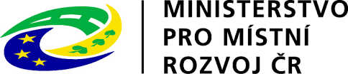
Projekt

„Oprava povrchu MK na pozemku prac. č. 443/28 v k.ú. Ratibořské Hory “

byl realizován za přispění prostředků státního rozpočtu ČR z programu Ministerstva pro místní rozvoj.

